AFGØRELSE
afDELING FOR bYG, lAND OG mILJØ
vordingborg.dk

Tilladelse efter husdyrlovens § 16b uden vilkår til BAT

Avnøvej 19, 4750 Lundby

Matr.nr. 2A, SALLERUPGÅRD HGD., KØNG

Den 04-08-2021

Sags nr. 21/10184
Telefon: 55 36 24 77

Indholdsfortegnelse

1. Stamoplysninger 4
2. Ikke teknisk resume 5
3. Afgørelse 6
4. Vilkår for afgørelsen 8
5. generelle forhold 10
6. Indretning og drift af anlægget 10
7. opbevaringsanlæg 12
8. beliggenhed og Påvirkning af landskabet 13
9. Ammoniakemission og BAT 16
10. Påvirkning af sårbar natur og sårbare arter 17
11. Vurdering af gener i lokalområdet 20
11.1 Lugt 21
11.2 Støj 21
11.3 Støv 23
11.4 Lys 23
11.5 Skadedyr 23
11.6 Transport 24
12. Affald, reststoffer og ressourcer 25
13. Egenkontrol 26
14. Husdyrbrugets ophør 26
15. Samlet vurdering og konklusion 26
16. høring 27
17. Gyldighed, retsbeskyttelse, revurdering meddelesespligt og øvrige forhold 27
18. Lovgrundlag 27
19. Klagevejledning og offentliggørelse 28
20. Kopi af afgørelsen 29
21. Bilag 1 – situationsplan 29

Stamoplysninger
Husdyrbrugets placering Sallerupgården, Avnøvej 19, 4750 Lundby
Husdyrbrugets art Vinteropstaldning til flexgruppe: Alle kvæg, Heste, Får og Geder på dybstrøelse
Virksomhedsejer Søren Madsen
Matr. Nr. 2a
Ejerlav Sallerup Hovedgård, Køng
CVR nr. 25994639
Ejendomsnummer 3900016342
CHR nr. 14707
Ansøgers konsulent Ann Frost, Agrovi I/S
Godkendelsesdato 4. august 2021
Tilsynsmyndighed Vordingborg Kommune

Ikke teknisk resume
Agrovi I/S v/ Ann Frost har på vegne af Søren Madsen ansøgt om tilladelse efter husdyrlovens § 16b til ejendommen Avnøvej 19, 4750 Lundby. Her ønskes der etableret et dyrehold med opdræt efter malkekøer i en del af en eksisterende bygning, hvilket kræver godkendelse efter den nye husdyrgodkendelsesbekendtgørelses § 16b, da der ikke er erhvervsmæssigt dyrehold på ejendommen og ikke har været det de seneste 3 år.

I forbindelse med godkendelsen sker der ingen ydre ændringer af de eksisterende bygninger.

Beskrivelse af det ansøgte projekt
Ansøger ønsker tilladelse til husdyrbrug efter den nye husdyrregulering, hvor det er produktionsarealet og ikke antal dyr, der reguleres efter.

Der er ansøgt om tilladelse til produktion i eksisterende ladebygning, Der søges om et produktionsareal på 450 m² i anvendelse 7 ud af årets 12 måneder til flexgruppen: Alle kvæg, Heste, Får og Geder på dybstrøelse.

Lugt
Lugtkonsekvenszonen for husdyrbruget er 0 meter, dette skyldes at dyrene er ude af stalden i sommermånederne hvor lugten beregnes. Lugtgeneafstanden til nærmeste nabo, nærmeste samlede bebyggelse og byzone er derfor overholdt.

Transporter
Transporter til og fra husdyrbruget vurderes ikke at være til væsentlig gene for omkringboende.

Påvirkning af natur
Det nærmeste kategori 1 naturområde ligger 150 m øst for den staldbygning, hvor dyrene ønskes opstaldet. Der er tale om en skov (bøg på mul) beliggende indenfor Natura 2000 område. Der er kumulation med 1 andet husdyrbrug i lokalområdet. Husdyrbruget belaster kategori 1 naturområdet med op til 0,4 kg N/ha/år og overholder således afskæringskriteriet.

Det nærmeste kategori 2 naturområde ligger ca. 3,2 km nord for ejendommen. Det er tale om et større overdrev. Der er ingen påvirkning af naturområdet fra ejendommen.

Nærmeste kategori 3 naturområde er en mose ca. 840 m nordvest for ejendommen. Der er ingen påvirkning af naturområdet fra ejendommen.
For alle naturområder viser beregningerne, at hverken natur eller bilag IV-arter beskyttet efter danske nationale regler eller efter EU-regler, vil blive påvirket væsentligt af projektet.

Ammoniakemission og Bedste Tilgængelige Teknologi (BAT)
Ejendommen har en ammoniakemission på under 750 kg og er ikke omfattet af kravet om brug af BAT. I den daglige drift er ansøger dog bevidst omkring ressourceforbruget, hvilket både er til gavn for miljøet og økonomien. Det valgte staldsystem med dybstrøelse er BAT.

Afgørelse
Tilladelse
Vordingborg kommune meddeler hermed miljøtilladelse til dyrehold på ejendommen, Avnøvej 19,
4750 Lundby. Tilladelsen omfatter produktion i bygning 9 i BBR til samlet 450 m² produktionsareal til flexgruppen Alle kvæg, Heste, Får og Geder på dybstrøelse. Ansøger planlagte drift er et dyrehold med opdræt efter malkekøer, men tilladelsen vil kunne anvendes til alle dyretyper indenfor flexgruppen. Placering af produktionsarealet er vist i figur herunder.
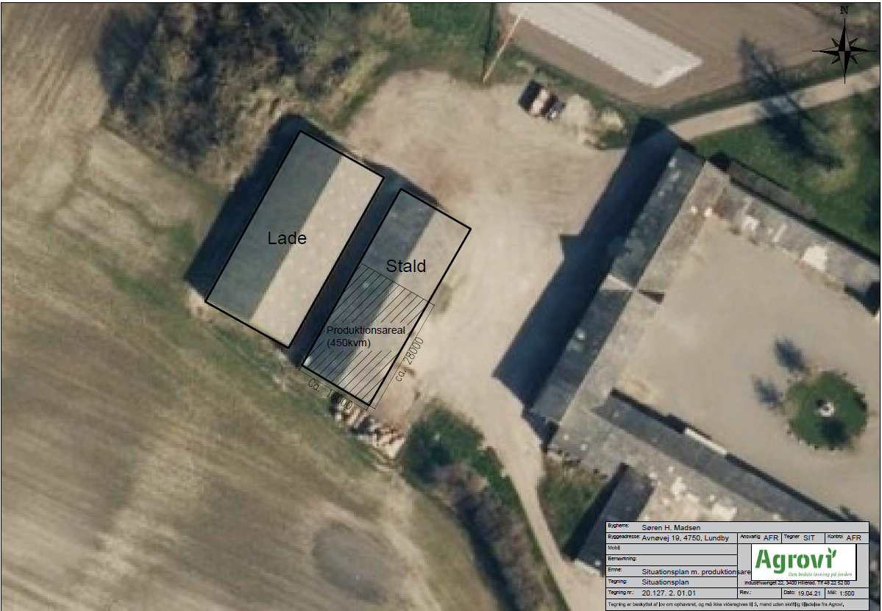
Dispensation
Kommunen meddeler samtidig dispensation fra afstandskrav til dræn, da der er dræn under 15 meter fra produktionsarealet fra tagnedløb på lade bygning 12 i BBR. Der er ikke vished om tagnedløbs afledningen er i tætte, lukkede rør og dermed et teknisk anlæg derfor betragtes det som værende drænrør. Dispensationen gives efter husdyrbruglovens § 8.

Vurdering
Det er Vordingborg Kommunes samlede vurdering, at det ansøgte projekt ikke vil medføre væsentlig påvirkning af miljøet, herunder i forhold til omgivelsernes sårbarhed og kvalitet.

Vordingborg Kommune har desuden vurderet, at projektet ikke vil gøre skade på de arter og naturtyper, der er på udpegningsgrundlaget for nærmeste Natura 2000 område og at projektet ikke vil beskadige eller ødelægge yngle- og rasteområder for dyre- og plantearter omfattet af habitatdirektivets bilag IV.

For at kunne udnytte miljøtilladelsen fuldt ud, skal der ansøges om byggetilladelse til anvendelses ændring af bygning 9 fra lade til stald.

Bedriften skal ud over vilkår i miljøtilladelsen også overholde gældende love og bekendtgørelser for landbrug. Det gælder også selvom lovgivningen er skærpet i forhold til tilladelsen.

Tilladelsen meddeles i henhold til § 16 b i Lov om husdyrbrug og anvendelse af gødning jf. lovbekendtgørelse nr. 520 af 1. maj 2019 (Husdyrbrugloven).

Med venlig hilsen

Julie Birk Christiansen
Miljømedarbejder
Vordingborg Kommune

Vilkår for afgørelsen
- Husdyrbruget skal indrettes og drives i overensstemmelse med de oplysninger, der fremgår af den seneste version af ansøgningsskema 226769 version 2. Desuden med de ændringer, der fremgår af miljøtilladelsens vilkår.
- Miljøtilladelsen skal altid være at finde på ejendommen, enten udskrevet eller digitalt. Indholdet skal være driftsleder bekendt. Relevante vilkår i miljøtilladelsen skal være medarbejderne bekendt.
- Produktionsarealet må samlet set udgøre 450 m² til dyr indenfor flexgruppen: Alle kvæg, heste, får og geder og skal være fordelt i staldafsnittende som angivet i situationsplan bilag 1.
- Dyrene skal være udgående 5 sammenhængende måneder årligt hvoraf det skal være hele juni, juli, august og september måned.
- Stalden skal tømmes for al dybstrøelse samt rengøres grundigt senest 14 dage efter dyrene sættes på græs i foråret.
- Perioden for præcis dato for hvornår dyrene sættes ud, hjemtages og for hvornår stalden tømmes skal logbogsføres. Optegnelserne skal opbevares i min 5 år og forevises på tilsynsmyndighedens forlangende.
- Der skal opretholdes god staldhygiejne i staldene samt renholdelse i og uden for staldene.
- Såfremt dybstrøelse bortskaffes til biogasanlæg eller forbrænding skal kvittering for aflevering kunne forevises.
- Husdyrbrugets bidrag til det ækvivalente, korrigerede støjniveau målt i dB(A) må i ethvert punkt på opholdsarealer ved boliger i det åbne land ikke overstige følgende værdier:
 | Tidsrum | max. lydniveau
Mandag – fredag | kl. 07.00 – 18.00 | 55 dB(A)
Mandag – fredag | kl. 18.00 – 22.00 | 45 dB(A)
Mandag – fredag | kl. 22.00 – 07.00 | 40 dB(A)
Lørdag | kl. 07.00 – 14.00 | 55 dB(A)
Lørdag | kl. 14.00 – 22.00 | 45 dB(A)
Lørdag | kl. 22.00 – 07.00 | 40 dB(A)
Søn- og helligdage | kl. 07.00 – 22.00 | 45 dB(A)
Søn- og helligdage | kl. 22.00 – 07.00 | 40 dB(A)

Maksimalværdien af støjniveauet om natten (kl. 22.00 – 07.00) må ikke overstige 55 dB (A) i ethvert punkt på opholdsarealer ved boliger i det åbne land.
- Husdyrbruget skal for egen regning dokumentere, at støjvilkårene i vilkår 9) overholdes, hvis Vordingborg Kommune finder det påkrævet. Dokumentation for overholdelse af støjkravene kan være i form af målinger i ejendommens omgivelser (under fuld drift) eller kildestyrkemålinger ved de enkelte støjkilder, kombineret med beregninger efter den fælles nordiske beregningsmodel for industristøj. En sådan dokumentation kan højst kræves én gang årligt.
- Dokumentation skal ske ved måling/beregning af den støj, aktiviteterne påfører omgivelserne. Målingerne/beregningerne skal udføres som beskrevet i Miljøstyrelsens vejledning nr. 5/1984, nr. 6/1984 og nr. 5/1993.
- Målingerne/beregningerne skal foretages af et målefirma/institut, som er uvildigt, og som er godkendt af Miljøstyrelsen til at udføre dette arbejde.
- Støjvilkår omfatter al støj fra husdyrbruget – det vil sige også støj fra andet end faste, tekniske installationer. Vilkår om støj gælder al støj fra landbrugsdrift på ejendommens bygningsparcel, og ikke støj fra for eksempel markdriften.
- Tomgangskørsel må kun ske, når det af tekniske årsager er påkrævet.
- Driften af husdyrbruget må ikke medføre væsentlige støvgener for omkringboende.
- Der må ikke etableres anden belysning end den, der er driftsmæssigt nødvendig.
- Der skal foretages en effektiv flue- og skadedyrsbekæmpelse, som minimum er i overensstemmelse med de til enhver til gældende retningslinjer fra Agro, Institut for Agroøkologi Århus Universitet.
- Husdyrbruget skal drives på en måde, så risikoen for rotter og tilhold af disse minimeres.
- Tankning af diesel skal til enhver tid ske på en plads med fast og tæt bund med afløb til enten en olieudskiller samt evt. magasinbrønd eller således, at spild kan opsamles, og at der ikke er mulighed for afløb til jord, kloak, overflade- eller grundvand.
- Bedriftens olie- og kemiaffald skal opbevares under tag i dobbeltvægget emballage på støbt gulv uden afløb i nærheden eller i lukkede beholdere på støbt gulv med opkant, som minimum kan tilbageholde indholdet af den største beholder.
- Dokumentation for korrekt bortskaffelse af olieaffald skal opbevares i min 5 år og forevises på tilsynsmyndighedens forlangende.
- Husdyrbrugets ophør skal meddeles Vordingborg Kommune senest 3 måneder efter sidste produktionsdyr væk fra bedriften. Desuden skal følgende foretages:
  - Alle staldafsnit skal tømmes for husdyrgødning, der bortskaffes efter reglerne om udbringning af husdyrgødning.
  - Rester af foder skal fjernes på lovlig vis.
  - Olietanke relateret til produktionen skal tømmes.
  - Rester af kemikalier, spildolie, andet olieaffald, medicinaffald mv. relateret til dyreholdet skal fjernes.

generelle forhold
Vordingborg Kommune modtog den 27. april 2021 en ansøgning om miljøtilladelse til husdyrbrug på Avnøvej 19, 4750 Lundby til hold af opdræt efter malkekøer. Ansøgningen er kommet da ejendommen ikke har eksisterende tilladelse eller godkendelse til dyrehold.
Der er løbende tilgået kommunen supplerende oplysninger fra ansøger og konsulent. Med denne miljøtilladelse godkender Vordingborg Kommune hele husdyrbruget efter stipladsmodellen. Herefter vil det være husdyrbrugets produktionsarealer, der føres tilsyn med og ikke antallet af dyr.

Tillægget er omfattet af § 16b i husdyrbrugloven, uden vilkår til BAT da der er en ammoniakemission på mindre end 750 kg ammoniak pr. år.

Udgangspunktet for miljøtilladelsen er ansøgning fremsendt via www.husdyrgodkendelse.dk, hovedskema 226769, version 2.

For at kunne udnytte miljøtilladelsen fuldt ud, skal der ansøges om byggetilladelse til anvendelse af bygning 9 BBR som stald.

En del af arealet på ejendommen Avnøvej 19 er kortlagt på V2 pga. affaldsforbrændingsslagger under en bygning BBR bygning nr. 12 vest for den ansøgte stald. Hvis der skal graves i slaggerne eller de skal flyttes/køres væk, så skal jordforureningsgruppen kontaktes på tlf.nr. 55 36 24 80 eller mailadressen: jordforurening@vordingborg.dk

Husdyrbruget skal ud over miljøtilladelsen også overholde gældende love og bekendtgørelser indenfor landbrug. Det gælder også selvom lovgivningen er skærpet i forhold til tilladelsen.

Vilkår
- Husdyrbruget skal indrettes og drives i overensstemmelse med de oplysninger, der fremgår af den seneste version af ansøgningsskema 226769 version 2. Desuden med de ændringer, der fremgår af miljøtilladelsens vilkår.

- Miljøtilladelsen skal altid være at finde på ejendommen, enten udskrevet eller digitalt. Indholdet skal være driftsleder bekendt. Relevante vilkår i miljøtilladelsen skal være medarbejderne bekendt.

Indretning og drift af anlægget
I dette afsnit beskrives husdyrbrugets anlæg og de produktionsarealer, som tillades.

Husdyrbruget ønskes drevet med et dyrehold bestående af opdræt efter malkekøer. I den sydlige del af den eksisterende lade er der indrettet et areal med dybstrøelse, se vedhæftede oversigt over produktionsareal. Der søges i alt om 450 m² produktionsareal heri.
Det medtages i beregningerne for ammoniak og lugt, at dyrene ikke er på stald 5 mdr. årligt.

I tabel 1 ses oversigt over de staldanlæg med tilhørende produktionsarealer og BBR-bygnings nummer samt stald- og dyretype, som tillades. I bilag 1 ses situationsplan for ejendommen.

Tabel 1 Oversigt over enkelte staldafsnit med produktionsareal, stald- og dyretype.
Staldafsnit | Produktionsareal, m² | BBR-bygning nr. | Staldtype | Dyretype
Stor stald | 450 | 9 | Dybstrøelse | Alle kvæg, heste, får og geder
I alt | 450

Vurdering
Kommunen er enig i ansøgers indtastning af produktionsarealer i husdyrgodkendelse.dk. Det samlede produktionsareal er på 450 m². Kommunen vurderer, at produktionsarealerne, stald og dyretyper samt at dyrene er udgående 5 måneder om året er grundlaget for ansøgningssystemets beregninger af ammoniakfordampning fra staldene samt lugt og husdyrgødnings indhold af kvælstof og fosfor. Det er derfor nødvendigt, at stille vilkår til ovennævnte forhold, da det er med til at sikre, at miljøpåvirkningerne fra husdyrbruget i form af ammoniak og lugt fastholdes på det niveau, der fremgår af ansøgningen, og ud fra hvilket den miljømæssige påvirkning er vurderet og godkendt.

Det vilkårssættes i denne tilladelse at der skal logbogsføres hvilke 5 måneder dyrene er udgående og at dyrene skal være udgående i juni, juli, august og september. Dyrene må ikke have adgang til produktionsarealet i de 5 måneder de er ude og det vilkårssættes at stalden lukkes ned og rengøres.
Dertil stilles der vilkår om god staldhygiejne og renholdelse i stalde samt udenfor staldene.

Vilkår
- Produktionsarealet må samlet set udgøre 450 m² til dyr indenfor flexgruppen: Alle kvæg, heste, får og geder og skal være fordelt i staldafsnittende som angivet i situationsplan bilag 1.

- Dyrene skal være udgående 5 sammenhængende måneder årligt hvoraf det skal være hele juni, juli, august og september måned.

- Stalden skal tømmes for al dybstrøelse samt rengøres grundigt senest 14 dage efter dyrene sættes på græs i foråret.

- Perioden for præcis dato for hvornår dyrene sættes ud, hjemtages og for hvornår stalden tømmes skal logbogsføres. Optegnelserne skal opbevares i min 5 år og forevises på tilsynsmyndighedens forlangende.
- Der skal opretholdes god staldhygiejne i staldene samt renholdelse i og uden for staldene.

Forbindelse andre husdyrbrug husdyrbruglovens § 16c
Ansøger oplyser at husdyrholdet kommer til at bestå af opdræt fra malkekvægsbesætningen på Togårdsvej 17, 4750 Lundby, der ligger ca. 1,1 km nord for ejendommen.

Kommunen vurderer at ejendommen Avnøvej 19 ikke er omfattet af husdyrlovens § 16c og miljøtilladelsen derfor udelukkende skal gives til denne ejendom. Vurderingen begrundes i den store afstand mellem ejendommene gør at ejendommene ikke er teknisk eller forureningsmæssigt forbundene og derfor opfylder husdyrbruget ikke alle 3 kriterier for at skulle godkendes samlet.

opbevaringsanlæg
I dette afsnit beskrives husdyrbrugets opbevaringsanlæg og opbevaringskapacitet.
Ansøger beskriver at der forventes et dyrehold på op til 150 stk. opdræt. Der er dog mulighed er for en større eller anden sammensætning af dyreholdet, idet, der i husdyrgodkendelse.dk, er indtastet flexgruppe ”alle kvæg, heste, får og geder”.

Ved det påtænkte dyrehold på 150 dyr vil der kunne blive produceret op til 483 ton fast husdyrgødning fra husdyrbruget om året. Dybstrøelsen opbevares i stalden til dyrene lukkes på græs, hvorefter det udbringes på omkringliggende marker eller lægges i markstak. Der er ingen møddingsplads på ejendommen.

Der fodres med foder fra Togårdsvej 17, og fodret opbevares derfor her og der er ingen opbevaringsanlæg til foder på ejendommen. Ansøger oplyser der ikke påtænkes at etablere markensilage på ejendommen. Halmen til produktionen opbevares udendørs ved bygningerne.

Vurdering
Vordingborg Kommune mener ikke det er nødvendigt at vurdere på opbevaringskravet for fast gødning, da dybstrøelsen kan opbevares i stalden og alternativt i markstak frem til udbringning.

Det vurderes, at kravene om håndtering og opbevaring af husdyrgødning og foder i husdyrgødningsbekendtgørelsen er tilstrækkelige. Det vurderes ikke nødvendigt at vilkårssætte yderligere end almindelig regulering omring opbevaring af husdyrgødning og ensilage.

Det er kommunens vurdering, at den generelle lovgivning om opbevaring og håndtering af gødning og ensilage er tilstrækkelige til at sikre naboer mod unødige gener ved udbringning af husdyrgødning. Hvis dybstrøelse bortskaffes til biogasanlæg eller forbrænding skal kvittering fremvises på tilsyn. Der stilles vilkår om dette.

Vilkår
- Såfremt dybstrøelse bortskaffes til biogasanlæg eller forbrænding skal kvittering for aflevering kunne forevises.

beliggenhed og Påvirkning af landskabet
Dette kapitel beskriver husdyrbrugets beliggenhed i forhold til omkringboende, bygningsmassernes påvirkning af landskabet og afstandskrav.

Bygning 9 i BBR der skal anvendes til stald
Bygning der ønskes anvendt til stald er nr. 9 i BBR den har grønne aluplader udvendigt og eternitplader på taget.

Kommunen bemærker:

Når bygning 9 (maskinhus), skal benyttes som stald, kræver det en byggetilladelse, da der er tale om en væsentlig anvendelsesændring. Byggeansøgningen skal indsendes via BygOgMiljoe.dk
Ansøger er, ved spørgsmål til ansøgningsprocessen eller andet, velkommen til at kontakte Team Byg på: 55 36 24 50 eller byg@vordingborg.dk

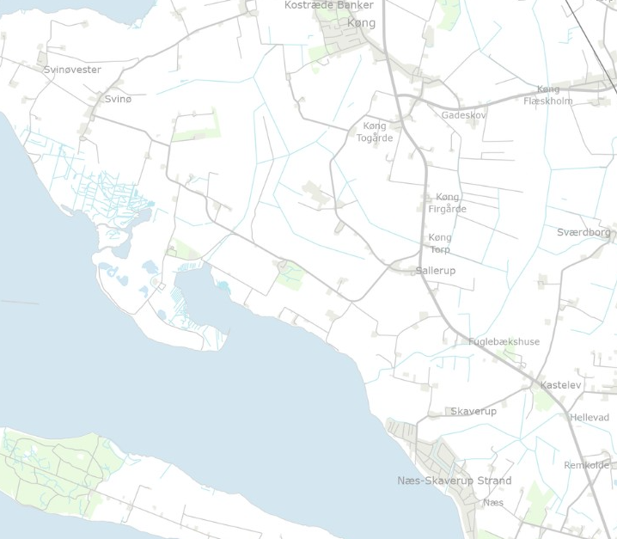
Ejendommens fysiske placering. Ejendommen ligger ved Avnø Fjord vest for Sallerup i Vordingborg Kommune.

Landskabsvurdering af husdyrbrug på Avnøvej 19 i eksisterende bygninger
På Sallerupgård, der er beliggende på Avnøvej 19, 4750 Lundby, er der et eksisterende bygningssæt, hvor der tidligere har været husdyr, bl.a. et kviehotel. Der har dog ikke været dyr på ejendommen i en årrække.

Der skal nu være husdyr på ejendommen igen. Der sker ingen udvendige ændringer af eksisterende bygninger. Landskabsvurderingen bygger dermed på de eksisterende forhold.

Ejendommen ligger inden for de i kommuneplanen udpegede bevaringsværdige landskaber.

Inden for de bevaringsværdige landskaber må der generelt ikke etableres anlæg eller foretages indgreb, der kan forringe områdernes landskabelige værdier, og de landskabelige værdier skal sikres gennem planlægning og administration af den arealregulerende lovgivning. Fritliggende og driftsmæssigt nødvendige anlæg i relation til jordbrugserhvervet skal tilpasses beskyttelseshensynet.

Ejendommen ligger desuden indenfor kystnærhedszonen, som er en særlig planlægningszone, hvor der ikke må placeres nye tekniske anlæg m.v. som ikke er afhængig af kystnær placering.

Konkret ligger ejendommen i et landskabsområde der omfatter hele Svinø m.m. Dette landskabsområde er karakteriseret som et lavtliggende fladt storskala-landskab uden større skovområder og præget af åbent udsyn og kystnærhed. Landskabet er sammensat og karakteriseret ved udbredt landbrugsmæssig dyrkning, hvoraf en del er på afvandede mosearealer. De få tilbageværende naturarealer ses særligt ved kysten. Markerne brydes af spredt beplantning og bebyggelse, der delvis ligger spredt, delvis som landsbyer og sommerhusområder.

Området er sårbart og der bør værnes om landskabets åbne karakter, særligt i kystlandskabet, hvor der er mange udsigter. Yderligere tekniske anlæg, byudvikling samt tilplantning vil være uhensigtsmæssigt for landskabet.

Sallerupgård har historisk hørt sammen med hovedgården Avnøgård, hvorfra den blev frasolgt i 1805. Nuværende stuehus blev opført sammen med staldbygninger om en større gårdsplads sidst i 1800-tallet. Stuehuset ligger mod øst og grænser op til park/have med skovbeplantning, som gør at gården ikke er særlig synlig fra offentlig vej mod nord. Dette skyldes også beplantning mellem gården og Avnøvej. Vest for det oprindelige bygningskompleks er i løbet af 1900-tallet og omkring årtusindskiftet kommet to nye lader/haller til. Gården er mest synlig fra vest, hvor landskabet er åbent.

Det oprindelige bygningskompleks har en høj bevaringsværdig (karakteren 3 i SAVE-systemet) og er fint indpasset i landskabet, da der ikke er kommet store udvidelser til, som virker dominerende. Sallerupgård udgør således i dag en fin helhed i kystlandskabet, og det er vigtigt at eventuelle fremtidige udvidelser eller ændringer af bygningsmassen tager højde for såvel den kystnære beliggenhed med åbent landskab mod vest som de historiske bevaringsværdier, der knytter sig til det oprindelige byggeri om gårdspladsen samt parken.

Der sker ingen udvendige ændringer af bygningsmassen og etableringen af dyreholdet får derfor ikke konsekvenser for landskabsoplevelsen i området.

Faste afstandskrav
Alle faste afstandskrav ses af tabel 2, de overholdes undtagen afstand til dræn der er under 15 meter. Ansøger har derfor ansøgt om dispensation herfor. Dette er begrundet med at det ikke er muligt at flytte produktionsarealet, da der så vil være for høj ammoniakdeposition til kategori 1 natur i skoven 150 m øst for stalden ligesom den eksisterende bygning er velegnet til denne type dyrehold. Det er kommunens vurdering at dispensation kan gives da der er tale om dybstrøelse, hvor faren for afledning af gylle/ajle er meget begrænset, da det kan opsuge en betydelig mængde. Samtidig er der tale om en stabil bygning med faste støbte kanter, der vil kunne tilbageholde en stor mængde, såfremt der kommer oversvømmelse.

Tabel 2 Oversigt over afstande fra stald- og opbevaringsanlæg til specifikke områder i forhold til afstandskrav i husdyrbrugloven. Afstande er målt fra det anlæg, der er tættest på det specifikke område.
Specifikt område | Afstands-  krav | Opmålt afstand | Beskrivelse
Ikke almene vandforsyningsanlæg | 25 m | Ca. 35 m
Almene vandforsyningsanlæg | 50 m | Ca. 3 km.
Vandløb og søer  Dræn | 15 m | Ca. 120 m  <15 m | Der ligger et vandløb ca. 120 m sydøst for stalden. Afstand til dræn i form af tagnedløb fra lade under 15 m.
Offentlig vej og privat fællesvej | 15 m | Ca. 85 m | Avnøvej
Levnedsmiddelvirksomhed | 25 m | > 25 m | Ukendt – men mere end 25 m.
Beboelse på samme ejendom | 15 m | Ca. 120 m
Naboskel | 30 m | Ca. 145 m
Nabobeboelse | 50 m | Ca. 150 m
Kategori 1 natur | / | Ca. 145 m | Skov øst for ejendommen
Kategori 2 natur | / | Ca. 3,2 km | Overdrev ved Kostræde Banker
Kategori 3 natur | / | Ca. 800 m | Mose nordvest for ejendommen
Eksisterende eller ifølge kommuneplanens rammedel fremtidigt byzone- eller sommerhusområde | 50 m | Ca. 2,8 km | Der er ca. 2,8 km til nærmeste sommerhusområde ved Skaverup.
Område i landzone, der i lokalplan er udlagt til boligformål, blandet bolig og erhvervsformål eller til offentlige formål med henblik på beboelse, institutioner, rekreative formål og lign. | 50 m | Ca. 3,3 km | Der er ca. 3,3 km til nærmeste lokalplanlagte område vest for ejendommen.
Område i landzone med ”samlet bebyggelse” | 50 m | Ca. 700 m | Der er ca. 700 m til nærmeste samlede bebyggelse sydøst for ejendommen.
Enkelt liggende nabo - uden landbrugspligt | 50 m | Ca. 110 m | Der er ca. 110 m til nærmeste nabobeboelse, der dog ejes af ansøger.

Vurdering
Vordingborg Kommune er enig i de opmålte afstande fra specifikke områder på husdyrbruget. Afstandskrav for staldanlæg og gødningsopbevaringsanlæg, som er fastsat i husdyrgødningsbekendtgørelsen § 6 og 8, er overholdt undtagen for dræn. Der er i afgørelsen her derfor også afgørelse om dispensation til afstandskravet til dræn. Kommunen mener ansøgers begrundelse er korrekt argumentet og i det at bygningen ingen ind og udgange har imod arealer der er drænet fra laden, BBR bygning 12, mener vi ikke der er risiko for gødnings-og foderspild.

Derfor stilles der ingen vilkår til dispensationen ligesom der ikke i øvrigt stilles vilkår i forhold til landskabspåvirkning eller afstandskrav i husdyrbrugloven.

Ammoniakemission og BAT
Husdyrbrugets tab af ammoniak til omgivelserne beregnes som summen af emission fra stalde og opbevaringsanlæg. Beregningen af emission er baseret på oplysninger om produktionsarealer, stald- og dyretype samt opbevaring af husdyrgødning.

Den samlede ammoniak fordampning fra dyreholdet er 157,7 kg N/år. Dyreholdet er derfor under grænsen på BAT på 750 Kg N/år og skal derfor ikke leve op til BAT krav.

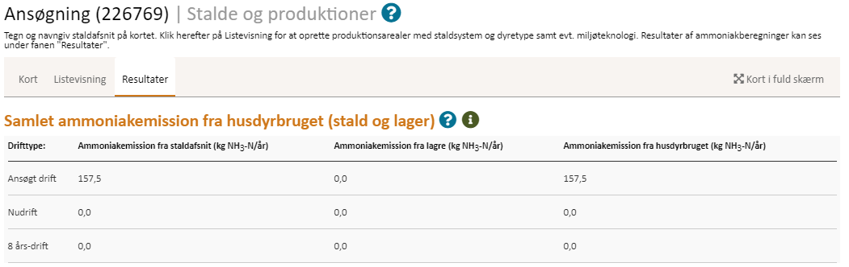

Vurdering
Da ammoniakfordampningen fra dyreholdet er under grænsen for BAT krav stilles derfor ikke vilkår om dette.

Påvirkning af sårbar natur og sårbare arter
Husdyrbruget er placeret i Natura 2000-område nr. 148 Havet og kysten mellem Karrebæk Fjord og Knudshoved Odde. Ammoniakdeposition til omkringliggende natur beregnes i husdyrgodkendelse.dk. Der er foretaget depositionsberegninger til 4 kategori 1 naturområder, 2 kategori 2 naturområder, 3 kategori 3 naturområder, samt 4 nærliggende søer, 1 eng og 1 strandeng, der er beskyttet efter naturbeskyttelseslovens § 3.

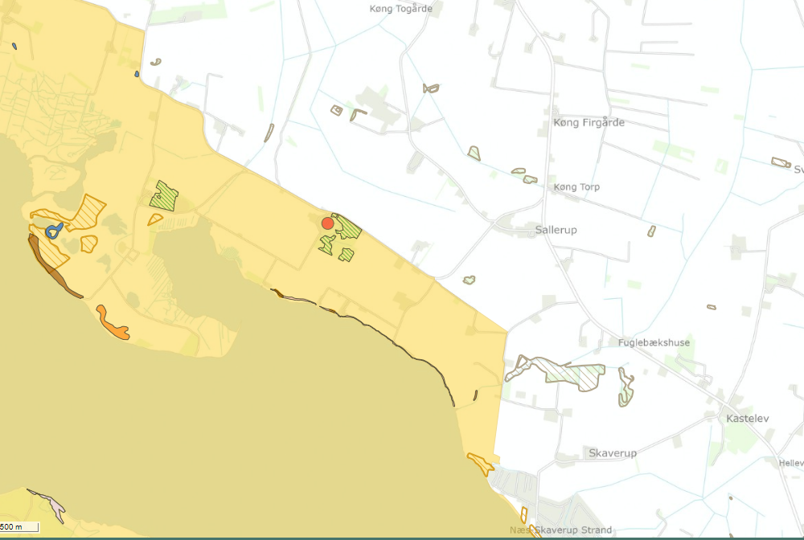
Figur 3 Kort over Sydvest Sjælland med indtegnede naturområder. Den røde cirkel angiver husdyrbruget, De gule områder angiver Natura2000 området, mens de øvrige viser naturtyper inden for kategori 1, 2 og 3 natur.

I det digitale ansøgningsskema, er der beregnet ammoniakdeposition til udpegede naturpunkter omkring husdyrbruget. Naturpunkterne og ammoniakdeposition hertil fremgår herunder.

Oversigt over naturpunkter, der lægger i nærheden af husdyrbruget samt ammoniak deposition til områder fra husdyrbruget. Ammoniak deposition er angivet i 8 års drift, nudrift og total (ansøgt drift).
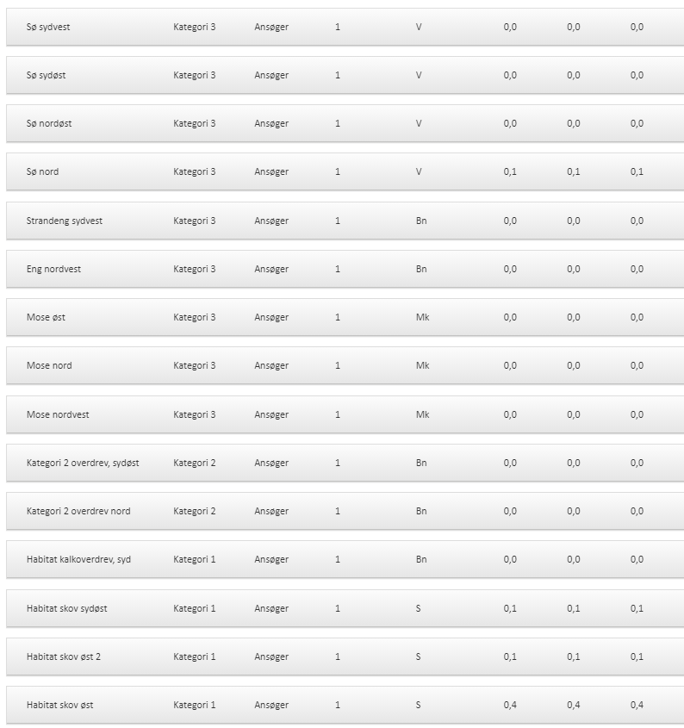

Kategori 1-natur
Det nærmeste kategori 1 naturområde ligger 150 m øst for den staldbygning, hvor dyrene ønskes opstaldet. Der er tale om en skov (bøg på mul) beliggende indenfor Natura 2000 område.
Der er kumulation med 1 andet husdyrbrug i lokalområdet. Dyreholdet belaster kategori 1 naturområdet med 0,4 kg N/ha/år og overholder således afskæringskriteriet.

Kategori 2-natur
Det nærmeste kategori 2 naturområde ligger ca. 3,2 km nord for ejendommen. Det er tale om et større overdrev. Afstanden til naturområdet betyder, at der ikke afsættes ammoniak på overdrevet, og lovgivningens krav om maksimal deposition er derfor overholdt.

Kategori 3-natur
Nærmeste kategori 3 naturområde er en mose ca. 840 m nordvest for ejendommen.

Afskæringskriteriet til kategori 3 natur er således, at kommunen uden yderligere vurdering kan tillade en merdeposition op til 1,0 kg N/ha, men ikke stille krav om mindre merdeposition end 1,0 kg N/ha.

Der er beregnet deposition på 3 kategori 3 naturområder. Ingen af områderne modtager en merdeposition fra ejendommen.

Anden natur
Kommunen skal desuden vurdere på eventuelle påvirkninger af anden omkringliggende natur, fx søer omfattet af Naturbeskyttelseslovens § 3 og naturlokaliteter, der kan indeholde bilag IV arter. Der er derfor foretaget depositionsberegninger til 4 nærliggende § 3 søer, 1 § 3 beskyttet eng, og 1 § 3 beskyttet strandeng.

Ingen af de omhandlede naturpunkter, der modtager større merbelastning end de fastsatte grænseværdier.

På bilag IV i EU´s Habitatdirektiv er der listet en række dyr og planter (bilag IV arter), som medlemsstaterne har en særlig forpligtigelse til at beskytte. Vordingborg Kommune ligger inden for det naturlige udbredelsesområde for grønbroget tudse, springfrø, stor vandsalamander og markfirben. jf. naturdata.dk er der ikke registreret bilag IV-arter i området. Der er ynglende havørn i kategori 1 skoven, men denne er ikke omfattet af bilag IV.
For alle naturområder viser beregningerne, at hverken natur eller bilag IV-arter beskyttet efter danske nationale regler eller efter EU-regler, vil blive påvirket væsentligt af projektet.

Vurdering
Vordingborg Kommune er enig i udpegningen af natur samt beskrivelsen omkring ammoniakemission og deposition til naturpunkter i ansøgnings skema. Ift. ynglende havørn vurderes det, at miljøtilladelsen ikke vil have indflydelse på tilstedeværelsen af ynglende havørn. Havørne har brug for fred/ro og føde i nærheden af deres rede lokalitet og aktiviteter på husdyrbruget påvirker derfor ikke dette.

Vurdering af gener i lokalområdet
Husdyrbrugets anlæg og drift kan give anledning til gener i lokalområdet. Gener i form af lugt, lys, støj, støv, transport og skadedyr er beskrevet i dette kapitel.

Lugt
Husdyrbruget overholder alle lugtgenekriterier og der er ingen kumulation med øvrige husdyrbrug. I Figur 4 ses det samlede resultat af lugtberegningerne fra ansøgningsskemaet i husdyrgodkendelse.dk.

Fordi der er produktionsarealer, der ikke er i brug i mindst 5 måneder om året når dyreholdet er udegående, skal produktionsarealet ikke medtages i lugtberegningen. Dette følger af § 22, stk. 3 i husdyrgodkendelsesbekendtgørelsen. Det er et krav, at grunden til at produktionsarealet ikke bruges, er, at dyreholdet er udegående. Det er desuden et krav, at dyreholdet er udegående i juni, juli, august og september. Dette er vilkårssat i afsnit 6. Baggrunden herfor er, at lugtemissionerne er størst i varme perioder (juni-september). Perioderne regnes i hele måneder. Dyrene må ikke have adgang til arealet i den medregnede periode, og det forudsættes, at stalden lukkes ned og rengøres.

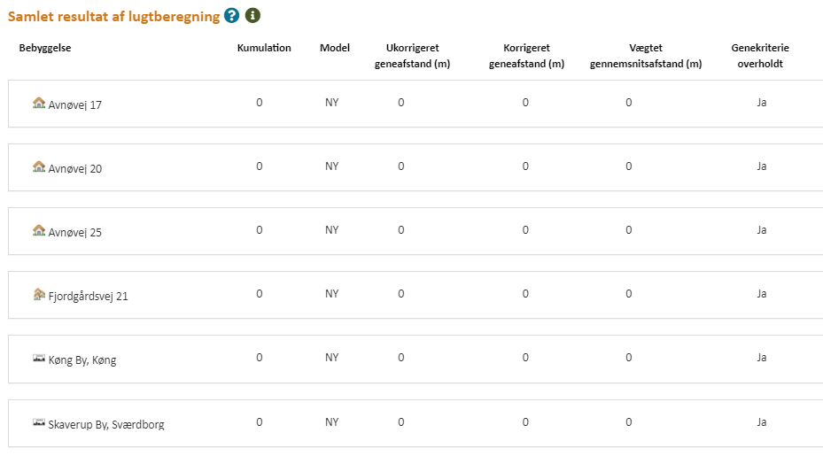
Figur 4 Samlet resultat af lugtberegninger fra ansøgningsskemaet i husdyrgodkendelse.dk.

Vurdering
Det er Vordingborg Kommunes vurdering, at lugt fra husdyrbruget ikke vil være til væsentlig gene for omkringboende, da lugtgenekriterier overholdes. Lugtgener i forbindelse med markarbejde og håndtering af gylle i særligt forår og efter kan forekomme, men må være at forvente. I afsnit 6 om indretning og drift er der stillet vilkår om renholdelse af staldarealer, hvilket også er med til at reducere risikoen for lugt. Der stilles ikke yderligere vilkår til lugt.

Støj
Støj fra husdyrbruget og generelt driftstøj kan give anledning til gener for omkringboende.
Ansøger oplyser at generelt forventes støjen fra anlægget at være mindre end miljøstyrelsens angivelser (55 dag/ 45 aften / 40 nat dB A). Derudover må der forventes ekstra støj i forbindelse med højsæsonerne i markdriften, fx høst og udbringning af husdyrgødning mv.

For at begrænse støjgener kontrolleres og serviceres maskiner og mekaniske installationer jævnligt.

Type | Aktivitet
Ventilationsanlæg | Naturlig ventilation – ingen støj
Den daglige drift (med maskiner)  Fodring, udmugning, flytning mv. | Hovedparten af kørsler foregår i hverdagene – dog også i weekenderne. Fra kl. 6 til kl. 19.

Vurdering
Vordingborg kommune vurderer, at støjen fra husdyrbruget og landbrugets drift er inden for de rammer, man kan forvente, af en virksomhed i den størrelse. Dog stilles der alligevel vilkår om husdyrbrugets støjbelastning til omgivelserne.

Vilkår
- Husdyrbrugets bidrag til det ækvivalente, korrigerede støjniveau målt i dB(A) må i ethvert punkt på opholdsarealer ved boliger i det åbne land ikke overstige følgende værdier:

 | Tidsrum | max. lydniveau
Mandag – fredag | kl. 07.00 – 18.00 | 55 dB(A)
Mandag – fredag | kl. 18.00 – 22.00 | 45 dB(A)
Mandag – fredag | kl. 22.00 – 07.00 | 40 dB(A)
Lørdag | kl. 07.00 – 14.00 | 55 dB(A)
Lørdag | kl. 14.00 – 22.00 | 45 dB(A)
Lørdag | kl. 22.00 – 07.00 | 40 dB(A)
Søn- og helligdage | kl. 07.00 – 22.00 | 45 dB(A)
Søn- og helligdage | kl. 22.00 – 07.00 | 40 dB(A)

Maksimalværdien af støjniveauet om natten (kl. 22.00 – 07.00) må ikke overstige 55 dB (A) i ethvert punkt på opholdsarealer ved boliger i det åbne land.

- Husdyrbruget skal for egen regning dokumentere, at støjvilkårene i vilkår 9) overholdes, hvis Vordingborg Kommune finder det påkrævet. Dokumentation for overholdelse af støjkravene kan være i form af målinger i ejendommens omgivelser (under fuld drift) eller kildestyrkemålinger ved de enkelte støjkilder, kombineret med beregninger efter den fælles nordiske beregningsmodel for industristøj. En sådan dokumentation kan højst kræves én gang årligt

- Dokumentation skal ske ved måling/beregning af den støj, aktiviteterne påfører omgivelserne. Målingerne/beregningerne skal udføres som beskrevet i Miljøstyrelsens vejledning nr. 5/1984, nr. 6/1984 og nr. 5/1993.

- Målingerne/beregningerne skal foretages af et målefirma/institut, som er uvildigt, og som er godkendt af Miljøstyrelsen til at udføre dette arbejde.

- Støjvilkår omfatter al støj fra husdyrbruget – det vil sige også støj fra andet end faste, tekniske installationer. Vilkår om støj gælder al støj fra landbrugsdrift på ejendommens bygningsparcel, og ikke støj fra for eksempel markdriften.

- Tomgangskørsel må kun ske, når det af tekniske årsager er påkrævet.

Støv
De væsentligste årsager til støv fra en husdyrproduktion er transporter på grusvej og håndtering af foder og strøelse. Fodring foregår indendørs. Der forventes ikke væsentlige støvgener fra driften, idet der er meget begrænset trafik på grusveje, og selve produktionen ikke støver betydeligt.

Vurdering
Vordingborg Kommune vurderer, at støv i forbindelse med drift og transport kan medføre væsentlige gener for omkringboende, og derfor stilles der vilkår om dette.
Vilkår
- Driften af husdyrbruget må ikke medføre væsentlige støvgener for omkringboende

Lys
I forbindelse med den normale daglige drift vil der ikke være arbejdsprojektør på ejendommen og kun orienteringslys ved indgangene til stalden. Normalt er der ikke lys i staldene om natten.

Vurdering
Vordingborg Kommune vurderer, at belysning beskrevet i det ansøgte er driftsmæssig nødvendig. For at sikre, at husdyrbruget ikke medfører væsentlige lysgener for omkringboende, stilles der vilkår om belysning.

Vilkår
- Der må ikke etableres anden belysning end den, der er driftsmæssigt nødvendig.

Skadedyr
Skadedyr i form af rotter og fluer kan være til gene for de omkringboende naboer samt beboere på husdyrbrugets ejendom.
Ansøger oplyser at regelmæssig rengøring af stalde og opbevaringsanlæg til foder vil være med til at begrænse gener fra skadedyr og fluer. Der sørges for at der ikke er uhygiejniske forhold ved de døde dyr, og de vil være overdækket.

Hvis der opstår problemer med rotter, vil disse blive bekæmpet med det samme. Der anvendes autoriserede kasser med rottegift, til bekæmpelse af rotter.

Der anvendes fluebekæmpelse i det omfang der er nødvendigt.

Vurdering
Vordingborg Kommune vurderer, at der altid vil være en risiko for skadedyr i form af rotter på husdyrbrug, hvor foderborde er åbne. Husdyrbrugets brug af forebyggende foranstaltninger minimerer dog risikoen. Kommunen sætter standardvilkår om bekæmpelse af skadedyr.

Vilkår
- Der skal foretages en effektiv flue- og skadedyrsbekæmpelse, som minimum er i overensstemmelse med de til enhver til gældende retningslinjer fra Agro, Institut for Agroøkologi Århus Universitet.

- Husdyrbruget skal drives på en måde, så risikoen for rotter og tilhold af disse minimeres.

Transport
Det årlige antal transporter til husdyrbruget kan ankomme via Avnøvej. Ansøger oplyser at det er den vestlige af de to indkørsler til ejendommen der vil blive benyttet i forbindelse med husdyrbruget. Transporttyper og årlige antal er angivet i tabel herunder.

Oversigt over transporter til og fra husdyrbruget, det årlige antal og forventelige tidsrum.
Antallet af transporter med lastbiler årligt | FØR | EFTER | Tidsrum
Interne transporter med husdyrgødning | 0 | 35 | Forår
Interne transporter i høst, halm mm | 0 | 30 | Normalt i hverdagene (kl 6 -18)
Afhentning af slagtedyr | 0 | 10-12 | Normalt i hverdagene (kl 6 -18)
Indkøbt foder | 0 | 12 | Normalt i hverdagene (kl 6 -18)
Afhentning af døde dyr | 0 | 1-5 | Normalt i hverdagene (kl 6 -18)
Diverse eksterne transporter i lastbil | 0 | 26 | Normalt i hverdagene (kl 6 -18)
Transporter i alt | 0 | 114-120

Gennemsnitlig vil der være 2-3 transporter om ugen.

Vurdering
Vordingborg Kommune vurderer, at transporten til og fra husdyrbruget ligger inden for de rammer, man kan forvente af et husdyrbrug af den størrelse. Desuden må landzone være at betragte som landbrugets erhvervsområde. Her må beboere af omkringliggende boliger, derfor acceptere visse ulemper, som kan være forbundet med at være nabo til et landbrug, som f.eks. øget trafik til og fra landbrugsejendommen i højsæsonen.

Affald, reststoffer og ressourcer
I dette kapitel beskrives husdyrbrugets håndtering af affald og reststoffer samt forbrug af ressourcer.

Ansøger oplyser, at affaldet fra husdyrbruget kan inddeles i følgende affaldsfraktioner;
- Dagrenovation
- Genbrugeligt affald (pap, papir, jern, rengjort glas, metal, plastsække, paller etc.)
- Farligt affald (lysstofrør, pærer, spraydåser, batterier etc.)
- Forbrændingsegnet affald (papirssække, emballage etc.)
- Deponeringsegnet affald
Forbrændingsegnet affald fra produktionen opbevares i container indtil afhentning af godkendt renovatør.

Ikke forbrændingsegnet affald forefindes normalt ikke på ejendommen men i tilfælde af sådanne fraktioner vil det blive sorteret og bortskaffes til kommunal modtagestation.
Farligt affald sorteres og opbevares indendørs og afleveres til kommunal modtagestation.

Døde dyr opbevares på anden ejendom, indtil de afhentes af DAKA.

Der er en boring til ikke almen vandforsyning placeret i gårdspladsen ca. 35 meter fra stalden. Kommunen bemærker at hvis ansøger skal indvinde vand fra den boring til dyrene, skal der søges indvindingstilladelse - boringen er i dag kun registreret til husstandsformål.

Husdyrbrugets forbrug af ressourcer ses i tabel herunder.
Oversigt over husdyrbrugets ressourcer forbrug
Ressource | Forbrug
Vandforbrug | Ca. 2000 m³
Elforbrug | Ca. 500 kWh

Det påtænkes ikke at bruge diseltank på denne produktion ligesom der ikke vil være spildolieopbevaring.

Vurdering
Det er Vordingborg Kommunes vurdering, at den økonomiske besparelse, der vil være ved at være opmærksom på energi, vand og eventuelt dieselforbrug, vil være tilstrækkelig til, at forbruget på ejendommen ikke er større end nødvendigt. Der stilles derfor ingen vilkår i relation til ejendommens forbrug. Vi vurderer også, at husdyrbrugets håndtering af affald følger kommunens regulativer for affaldshåndtering. Der stilles dog vilkår omkring opbevaring og bortskaffelse af spildolie samt tankning af diesel for at sikre en eventuel opbevaring og håndtering af dette foregår miljømæssigt forsvarligt.

Vilkår
- Tankning af diesel skal til enhver tid ske på en plads med fast og tæt bund med afløb til enten en olieudskiller samt evt. magasinbrønd eller således, at spild kan opsamles, og at der ikke er mulighed for afløb til jord, kloak, overflade- eller grundvand.
- Bedriftens olie- og kemiaffald skal opbevares under tag i dobbeltvægget emballage på støbt gulv uden afløb i nærheden eller i lukkede beholdere på støbt gulv med opkant, som minimum kan tilbageholde indholdet af den største beholder.
- Dokumentation for korrekt bortskaffelse af olieaffald skal opbevares i min 5 år og forevises på tilsynsmyndighedens forlangende.

Egenkontrol
Husdyrbruget skal til enhver tid over for Vordingborg Kommune kunne fremlægge dokumentation og optegnelser, der dokumenterer, at ansøgningens forudsætninger og tilladelsens vilkår
overholdes. Desuden skal husdyrbruget ved tilsyn kunne dokumentere lovpligtig egenkontrol indenfor f.eks. logbog for markstakke, skriftlige aftaler for opbevaring af husdyrgødning på anden ejendom etc.

Vurdering
Vordingborg kommune vurderer, at lovgivningen er tilstrækkelige dækkende i forhold til krav om egenkontrol på husdyrbruget. Der stilles derfor ikke yderligere vilkår om dette.

Husdyrbrugets ophør
I forbindelse med et eventuelt ophør af husdyrproduktionen skal stalde tømmes samt rengøres. Et eventuelt ophør med dyrehold skal meddeles Vordingborg Kommune. Derfor er der stillet vilkår omkring dette.

Vilkår
- Husdyrbrugets ophør skal meddeles Vordingborg Kommune senest 3 måneder efter sidste produktionsdyr væk fra bedriften. Desuden skal følgende foretages:
  - Alle staldafsnit skal tømmes for husdyrgødning, der bortskaffes efter reglerne om udbringning af husdyrgødning.
  - Rester af foder skal fjernes på lovlig vis.
  - Olietanke relateret til produktionen skal tømmes.
  - Rester af kemikalier, spildolie, andet olieaffald, medicinaffald mv. relateret til dyreholdet skal fjernes.

Samlet vurdering og konklusion
Det er Vordingborg Kommunes samlede vurdering, at husdyrbruget samlet set overholder de krav som lovgivningen stiller, og at der med tilladelsens stillede vilkår, ikke vil forekomme væsentlige indvirkninger på miljøet. Der kan derfor meddeles tilladelse til det ansøgte projekt.

høring
Udkast til miljøtilladelse er sendt i 14 dages høring fra den 14.juli 2021 til og med 2. august 2021, hvor naboer og omkringboende har haft muligt for at komme med bemærkninger til udkastet. Naboer og omkringboende er i denne forstand ejere af matrikler, der støder op til ejendommen, liste over hvilke ejendomme ses under afsnit 20. Der er i høringsfasen indkommet 2 bemærkninger til ansøgningen. Disse ses i bilag 2, hvor der også er indsat kommunes svar til bemærkninger, høringssvarene har ikke ført til vilkårs ændringer

Ligeledes har ansøger og konsulent haft udkastet i høring.

Gyldighed, retsbeskyttelse, revurdering meddelesespligt og øvrige forhold
Afgørelsen omfatter alene forholdet til husdyrbrugloven. Miljøgodkendelsen fritager ikke for krav om eventuel tilladelse, godkendelse, dispensation eller lignede efter anden lovgivning herunder Spildevandsbekendtgørelsen, Naturbeskyttelsesloven eller Byggeloven og for andre bestemmelser.

Hvis der foretages ændringer på landbrugsbedriften, som er omfattet af godkendelse- eller anmeldepligt, skal Vordingborg Kommune orienteres.

Denne miljøtilladelse er omfattet af 8 års retsbeskyttelse. Retsbeskyttelsen udløber i 2029. Kommunen kan dog i særlige tilfælde meddele forbud eller påbud før der er forløbet 8 år, jf. § 40, stk. 2 i husdyrloven.

Miljøtilladelsen bortfalder, hvis det ikke er udnyttet senest 6 år fra det er meddelt, hvis en del af tillægget ikke har været udnyttet, bortfalder tillægget for denne del.
Dele af miljøtilladelsen kan efterfølgende bortfalde ved kontinuitetsbrud. Det kan ske ved at husdyrbrugets miljøtilladelse efterfølgende i 3 på hinanden følgende år ikke har været helt eller delvist udnyttet, idet den del af miljøtilladelsen, der ikke har været helt eller delvist udnyttet i de seneste 3 år, bortfalder. Kontinuitetsbrud foreligger efter de nugældende regler, når produktionen er mindre end 25 % af det tilladte, jf. husdyrgodkendelsesbekendtgørelsen § 49, stk. 2. De 25 % beregnes ud fra de maksimale antal dyr, kg. dyr, eller dyreenheder mv.
Følgende sagsakter er indgået i sagen:
- Ansøgning om miljøgodkendelse skema 226769 seneste version 2.
- Andet supplerende materiale.
- Bemærkninger indkommet i høringsfasen

Lovgrundlag
Ansøgningen er behandlet i henhold til følgende love bekendtgørelser:
- Lov om husdyrbrug og anvendelse af gødning m.v. nr. 1572 af 20. december 2006 med seneste ændringer i lovbekendtgørelse (LBK) nr. 520 af 1. maj 2019 (Husdyrbrugloven)
- Bekendtgørelse om godkendelse og tilladelse m.v. af husdyrbrug nr. 2256 af 29. december 2020 (Husdyrgodkendelsesbekendtgørelsen)
- Bekendtgørelse om miljøregulering af dyrehold og om opbevaring og anvendelse af gødning nr. 1176 af 23. juli 2020 (Husdyrgødningsbekendtgørelsen)
- Bekendtgørelse om udpegning og administration af internationale naturbeskyttelsesområder samt beskyttelse af visse arter nr. 1595 af 6. december 2018 (Habitatbekendtgørelsen)

Klagevejledning og offentliggørelse
Hvis du ønsker at klage over denne afgørelse, kan du klage til Miljø- og Fødevareklagenævnet. Klagen skal indgives inden 4 uger. altså inden d. 1. september 2021 kl. 23.59.
Du klager via klageportalen, som du finder via borger.dk eller virk.dk. Du logger på klageportalen med NemID. En klage er indgivet, når den er tilgængelig for Vordingborg Kommune via klageportalen. Når du klager, skal du betale et gebyr på 900 kr. for borgere og 1.800 kr. for virksomheder, organisationer og offentlige myndigheder.
I klageportalen sendes din klage automatisk først til Vordingborg Kommune. Hvis Vordingborg Kommunen fastholder afgørelsen, sender kommunen klagen videre til behandling i nævnet via klageportalen. Du får besked om at klagen er videresendt.
Miljø- og Fødevareklagenævnet afviser din klage, hvis du sender den uden om klageportalen, medmindre du er blevet fritaget for brug af klageportalen. Hvis du ønsker at blive fritaget for at bruge klageportalen, skal du sende en begrundet anmodning til Vordingborg Kommune. Kommunen videresender din anmodning til nævnet, som herefter beslutter om, du kan fritages. Se betingelserne for at blive fritaget.

Civilt søgsmål
Hvis afgørelsen ønskes prøvet ved domstolene, skal søgsmål jf. husdyrlovens § 90 være anlagt senest 6 måneder efter, afgørelsen er meddelt. Altså inden d. 4. februar 2022 kl. 23.59.
Hvad skal der videre ske
Hvis der indkommer klager inden for klagefristen, vil du blive orienteret om det. Hvis der ikke indkommer klager over afgørelsen, afsluttes sagen uden yderligere kommunikation.
Udnyttelse af godkendelsen på trods af klage
Afgørelsen vil kunne udnyttes i den tid Miljø og Fødevareklagenævnet behandler en eventuel klage, medmindre nævnet bestemmer andet. Hvis afgørelsen udnyttes inden klagefristens udløb, eller mens en eventuel klage behandles af Miljø- og Fødevareklagenævnet, sker det på ansøgers egen regning og risiko.

Kopi af afgørelsen
Kopi af afgørelsen er sendt til følgende:
- Agrovi v/ Anne Frost, afr@agrovi.dk
- Ejer: Søren Madsen, sendt på cvr nr. 25994639
Klageberettigede ved lov:
- Miljøstyrelsen, Tolderlundsvej 5, 5000 Odense C, mst@mst.dk
- Styrelsen for Patientsikkerhed, Tilsyn og Rådgivning Øst, Islands Brygge 67, 2300 København S, trost@stps.dk
- Danmarks Fiskeriforening, Nordensvej 3, 7000 Fredericia, mail@dkfisk.dk
- Ferskvandsfiskeriforeningen, Vormstrupvej 2, 7540 Haderup, nb@ferskvandsfiskeriforeningen.dk
- Arbejderbevægelsens Erhvervsråd, Reventlowsgade 14, 1. sal, 1651 København V, ae@ae.dk
- Forbrugerrådet, Fiolstræde 17b, Postboks 2188, 1017 København K, CVR-nr.: 63870528
- Det Økologiske Råd, Blegdamsvej 4B, 2200 København N, husdyr@ecocouncil.dk
- Danmarks Naturfredningsforening, Masnedøgade 20, 2100 Kbh. K. dnvordingborg-sager@dn.dk
- Danmarks Sportsfiskerforbund, Skyttevej 4, 7182 Bredsten, post@sportsfiskerforbundet.dk
- Dansk Ornitologisk Forening, Vesterbrogade 140, 1620 København V, natur@dof.dk
- Friluftsrådet, v. John Knudsen, storstroem@friluftsraadet.dk
- DOF Storstrøm v/Bo Kayser, kontakt@dofstor.dk

Ejere og beboere:
- Fjordgårdsvej 7, 4750 Lundby
- Fjordgårdsvej 9, 4750 Lundby
- Fjordgårdsvej 20, 4750 Lundby
- Fjordgårdsvej 21, 4750 Lundby
- Avnøvej 15, 4750 Lundby
- Avnøvej 17, 4750 Lundby
- Avnøvej 19, 4750 Lundby
- Avnøvej 20, 4750 Lundby
- Avnøvej 21, 4750 Lundby
- Avnøvej 23, 4750 Lundby
- Avnøvej 25, 4750 Lundby
- Flyvervej 9, 4750 Lundby
- Flyvervej 11, 4750 Lundby
- Avnøvej 15, 4750 Lundby

Bilag 1 – situationsplan

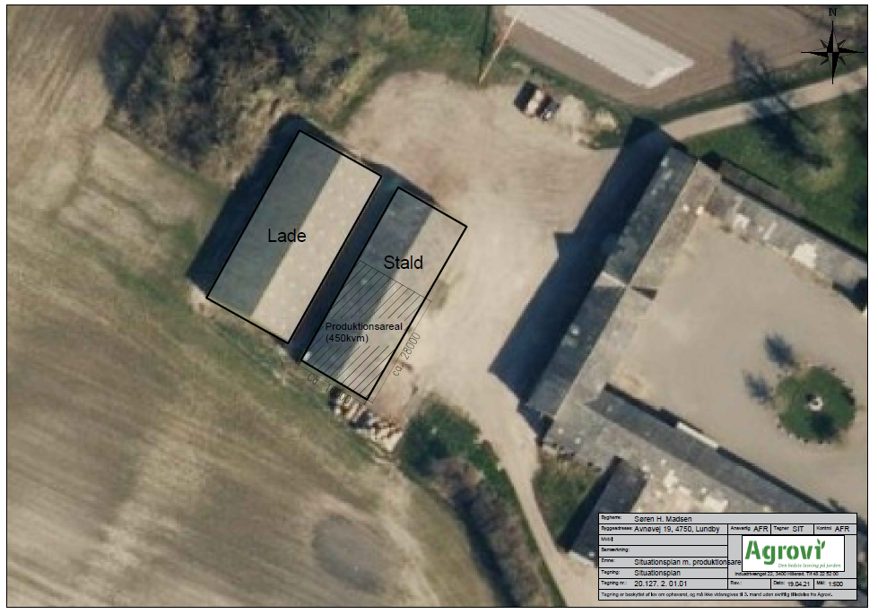

Bilag 2 Indkommende bemærkninger fra høring af udkast

ModtaGET PÅ MAIL 16-07-2021

Til: MT-FP- Landbrug <landbrug@vordingborg.dk>
Emne: Ang Avnøvej 19

Kære Julie

Tak for fremsendte brev.
Jeg synes det er rigtig fint med noget liv på landet og at nuværende bygninger kan genbruges til dyrehold.

Så kun positive bemærkninger herfra.

Venlig hilsen/kind regards
Louise
Villek sko & fodterapi

Fjordgårdsvej 20 Modtaget på mail
Kære Henrik Rasmussen

Her svar på dine spørgsmål i forbindelse med nabohøring af udkast til miljøtilladelse til Avnøvej nr. 19 stald på 450 m². Dit høringssvar og mine svar på spørgsmålene vil fremgå i den endelige tilladelse som bilag.

Gylletank.
Der er ingen opbevaring til gylle eller gyllebeholder på ejendommen, ligesom der ikke er ansøgt om dette i denne tilladelse. Der er gyllebeholdere på ansøgers primære husdyrbrug Togårdsvej 17, men disse er reguleret under denne ejendom samt af de generelle regler for opbevaring og håndtering af flydende husdyrgødning.

Afstandskrav for dyr på fold
Der er i den generelle lovgivning en paragraf i husdyrgødningsbekendtgørelsen omkring folde der lyder:
§ 7. Folde med dyr må ikke etableres, udvides eller ændres
i de områder og inden for de afstande, der er nævnt i §
5, stk. 1, nr. 1-3. Folde med svin på ejendomme, hvor der er
mere end 40 svin, der er større end 35 kg, må desuden ikke
etableres, udvides eller ændres inden for den afstand, der er
nævnt i § 5, stk. 1, nr. 4. Afstandene måles fra foldens kant.
Stk. 2. Fodertrug, vandtrug og lignende må ikke placeres
inden for de i § 5, stk. 1, nr. 1-4, nævnte områder og afstande.
Stk. 3. Kommunalbestyrelsen kan dispensere fra kravene i
stk. 1 og 2. Kommunalbestyrelsen kan ved meddelelse af
dispensation stille vilkår.

Det der er omfattet af afstandskrav til folde er således fra § 5 markeret med grøn.

§ 5. Etablering af husdyranlæg, gødningsopbevaringsanlæg
og ensilageopbevaringsanlæg samt udvidelse og ændring
heraf, der medfører forøget forurening, er ikke tilladt
1) i et eksisterende eller, ifølge kommuneplanens rammedel,
fremtidigt byzone- eller sommerhusområde,
2) i et område i landzone, der i lokalplan er udlagt til boligformål,
blandet bolig- og erhvervsformål eller til offentlige
formål med henblik på beboelse, institutioner,
rekreative formål og lignende,
3) i en afstand mindre end 50 m fra de i nr. 1 og 2 nævnte
områder, eller
4) i en afstand mindre end 50 m fra en nabobeboelse.

Det betyder der ingen afstandskrav er for folde til dit naboskel eller til din ejendom, da det er et enkelt sommerhus beliggende i landzonen udenfor sommerhusområde eller lokalplan udlagt formål. Det der dog er gældende er afstandskravet i § 7 stk. 2 at foder og vandtrug skal placeres minimum 50 meter fra din beboelse. Jeg tilføjer lidt om de generelle regler omkring folde i tilladelsen, men det fører ikke til nogen vilkårsændringer, da det jo er generelt reguleret.

Stier ift. folde
Naturbeskyttelseslovens regler om offentlig adgang i § 26 gælder til enhver tid. Anlagte veje og befæstede stier i det åbne land er åbne for færdsel til fods og på cykel.
Ejeren kan dog ved skiltning efter bestemmelserne i mark- og vejfredslovens § 17 helt eller delvis forbyde færdsel, hvis den er til gene for den erhvervsmæssige udnyttelse af ejendommen, hvis den i særlige grad generer privatlivets fred, eller hvis der er behov for beskyttelse af plante- og dyreliv.
Bestemmelserne i lovens § 26 indebærer en udvidet adgang til færdsel - men ikke ophold - på private, enkeltmandsejede veje og -stier og private fællesveje og -stier i det åbne land.

Jeg mener dette betyder at stien ikke kan nedlægges ligesom ejer skal sikre at der fortsat er mulighed for færdsel på den etablerede sti. Miljøtilladelsen omhandler ikke arealer og derfor kan der ikke stilles særlige vilkår i denne for at sikre Sjællandsleden, desuden er kommunen ikke bekendt med hvorvidt der er planer om at inddrage arealer indenfor denne rute til folde. Her vil jeg opfodrer til du selv kontakter Søren Madsen, jeg er sikker på han vil være behjælpelig.
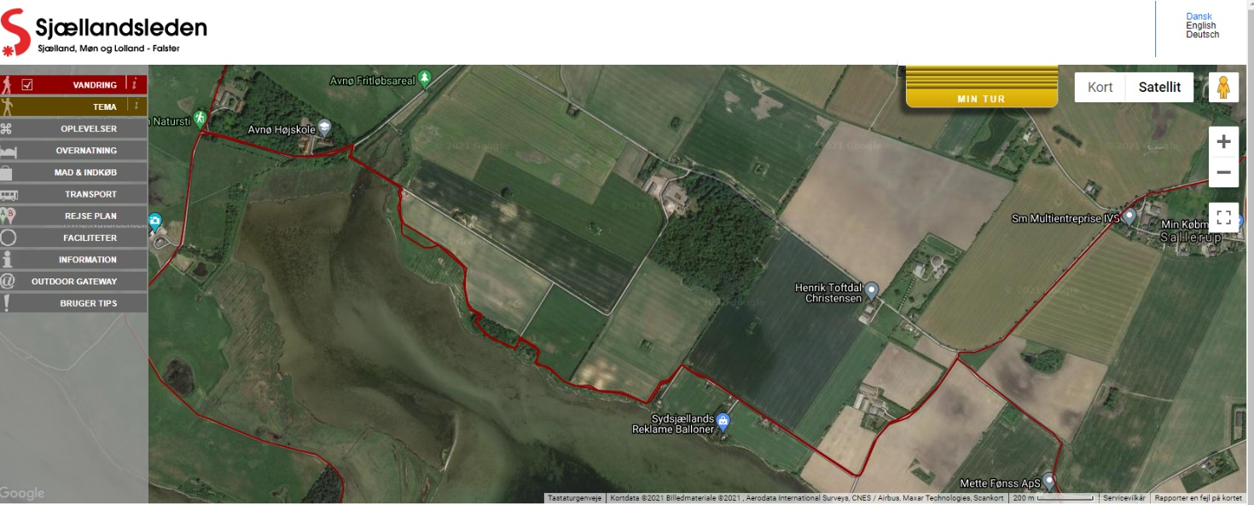

Antal dyr
Stipladsmodellen som ejendommen tillades efter inddrager den nyeste faglige viden om ammoniakfordampning (emission) fra gødningsoverfladerne, idet ammoniakemissionen i højere grad afhænger af produktionsarealets størrelse end af det årligt producerede antal dyr. Derfor gives tilladelsen ikke til et fast antal dyr, men et produktionsareal hvorpå der kan være forskellige dyr i den ansøgte flexgruppe: Alle kvæg, Heste, Får og Geder på dybstrøelse. Ansøger oplyser dog at de ønsker at have ca. 150 kvier vinteropstaldet på ejendommen.

Lovgrundlag
- Bekendtgørelse om miljøregulering af dyrehold og om opbevaring og anvendelse af gødning Nr. 904 af 16. juni 2020 (Husdyrgødningsbekendtgørelsen)
- Reglerne om offentlighedens adgang til naturen findes i naturbeskyttelseslovens kapitel 4 (lovbekendtgørelse nr. 2409 af 13. marts 2019)

Venlig hilsen
Julie Birk Christiansen
Miljømedarbejder
Telefon: 55 36 24 77
Mobil: 24 79 29 78
juch@vordingborg.dk
  Byg Land og Miljø - Team Land  Østergårdstræde 1A  4772 Langebæk  tekpost@vordingborg.dk |  |   Vordingborg Kommune  Valdemarsgade 43  4760 Vordingborg



Sendt: 15. juli 2021 08:36
Til: MT-FP- Landbrug <landbrug@vordingborg.dk>
Emne: vedr. sagsnr. 21/10184 dok. 142782/21

Hej Julie.

Vedr. sagen Avnøvej 19, Sallerup.

Som nabo til Avnøvej nr. 19 s´ marker. (Fjordgårdsvej 20). Har jeg nogle spørgsmål, vedr. denne sag.

- Der må være nogle krav til gylletank, det er der ikke nævnt noget om?
- Når dyrene ikke er i stalden, så er de på markerne, som vi har skellinje til. Hvordan med afstandskrav til naboer, er der nogen?
- Bemærk at Avnøvej 19, lægger jord til Margueritruten. Tages der højde for dyr/vandre sti, når og hvis dyrene skal være på denne del af markerne?
- 450 m2. stald er jo en ”pæn” størrelse. Hvor mange dyr må der være iflg. loven?

Ser frem til dine svar.

På forhånd tak.

-----------------------------------------------------------------------------------------------

Vh. Henrik Rasmussen,
Karrebækvej 497, 4700 Næstved.
Tlf. 20356091

